KALENDÁŘ FARNÍCH AKCÍ 2021
ČERVEN - PROSINEC

ČERVEN
3. 6. – NE - 10:00 TĚLA A KRVE PÁNĚ
12. 6. – SO - 16:00 - FARNÍ DEN
29. 6. – SO - 17:00
SV. PETRA A PAVLA - APOŠTOLŮ,
hlavních patronů brněnské diecéze
- Po skončení opékání na faře.
ČERVENEC
5. 7. – ČT - SV. CYRILA A METODĚJE
patronů Evropy a hlavních patronů Moravy
24. 7. – ZA SV. LIBOREM DO MILOTIC

SRPEN
11. 8. - ADORAČNÍ DEN FARNOSTI
- VZÁJEMNÉ MODLITBY
DUBŇANY - BOHOSLOVCI
15. 8. – NE - NANEBEVZETÍ PANNY MARIE
22. 8. – NE – 10:00 DĚKOVÁNÍ ZA ÚRODU
29. 8. – NE – ŽEHNÁNÍ AKTOVEK A POŽEHNÁNÍ DO NOÉHO ŠKOLNÍHO ROKU

ZÁŘÍ
19. 9. NE - ZAHÁJENÍ MODLITEB ZA NÁROD
- novéna ke sv. Václavovi
25. 9. – SO - 17:00 zahájení výuky náboženství
po skončení mše svaté, opékání na faře
28. 9. – SVÁTEK SVATÉHO VÁCLAVA

ŘÍJEN
10. 10. – NE
SLAVNOST POSVĚCENÍ KOSTELA

LISTOPAD
1. 11. – SLAVNOST VŠECH SVATÝCH
2. 11. – VZPOMÍNKA
NA VŠECHNY VĚRNÉ ZEMŘELÉ
13. 11. – SVATÉ ANEŽKY ČESKÉ
27. 11. – 17:00
ŽEHNÁNÍ ADVENTNÍCH VĚNCŮ
28. 11. – 1. NEDĚLE ADVENTNÍ

PROSINEC
5. 12. NE - 2. NEDĚLE ADVENTNÍ
6. 12. - PO -17:45 – Sv. MIKULÁŠ
10. 12. PÁ – 17:45 – Mše svatá
na poděkování spolupracovníkům ve farnosti – posezení na faře
12. 12. NE – 3. NEDĚLE ADVENTNÍ – GAUDETE
19. 12. NE – 4. NEDĚLE ADVENTNÍ

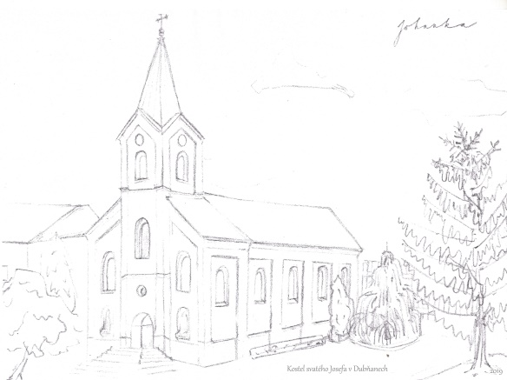

Možné další akce a změny najdete vždy v aktuálních ohláškách na: www.farnostdubnany.cz

